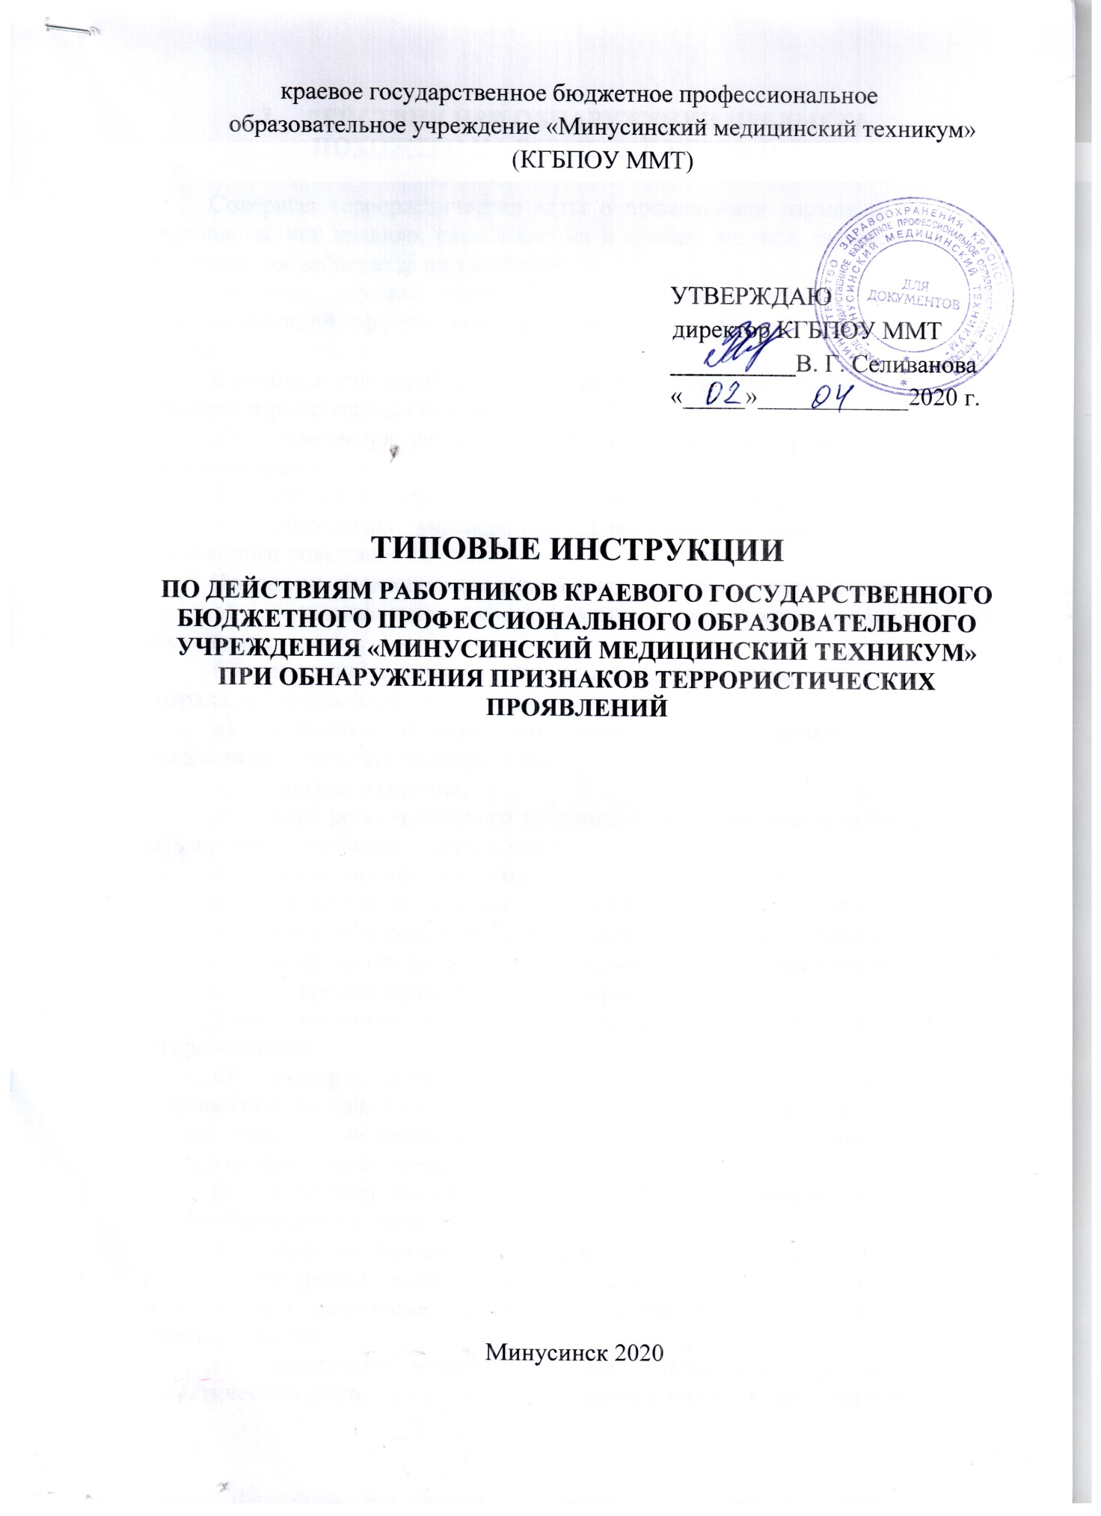

- ДЕЙСТВИЯ ПРИ ОБНАРУЖЕНИИ ПРЕДМЕТА,
ПОХОЖЕГО НА ВЗРЫВНОЕ УСТРОЙСТВО

Совершая террористические акты с применением взрывных устройств террористы, как правило, размещают их в сумках, ящиках, свертках, пакетах, мусорных контейнерах, в автомобилях.
Во всех случаях террористы стремятся произвести наибольший деморализующий эффект, выбирая место и время наибольшего скопления людей.
В учебных учреждениях здравоохранения наиболее вероятными местами закладки взрывоопасных предметов могут быть:
- помещения учебных кабинетов, коридоров, входы в здания —
в рабочее время;
- столовые, буфеты — во время обеденного перерыва;
- общежития учреждений здравоохранения являются объектами постоянного повышенного риска.
Признаки, позволяющие заподозрить взрывное устройство:
- бесхозные предметы или предметы не характерны для окружающей обстановки;
- наличие в конструкции штатных боеприпасов (гранаты, мины, снаряда, тротиловой шашки и т.п.);
- элементы, остатки материалов, не характерные для данного предмета или места его обнаружения;
- признаки горения;
- звук работы часового механизма, подозрительные звуки, щелчки, механическое жужжание, другие звуки;
- запах горючих веществ;
- характерный запах миндаля или другой необычный запах;
- наличие у предмета устройства, напоминающего радиоантенну;
- наличие на обнаруженном предмете проводов, веревок, изоленты;
- натянутая проволока, шнур, веревка
Демаскирующие признаки взрывных устройств в почтовых отправлениях:
- кустарный (самодельный) способ изготовления упаковки почтового отправления: нестандартная коробка, пакет или конверт, непрофессиональный способ заклейки, использование бытовых липких или электроизоляционных лент, дополнительного клея;
- необычно тяжелый вес и неравномерное заполнение внутренней полости почтового отправления;
- наличие большого числа почтовых марок, необычные надписи («лично», «вскрывать здесь» и др.), исполнение надписей адреса отправителя
и получателя печатными буквами или путем наклейки вырезанных букв газетного текста;
- отсутствие обратного адреса отправителя или несовпадение
с фактическим местом отправки по штемпелю почтового предприятия;
- присутствие внутри почтового отправления металлических предметов, проводов, источников тока, которые могут являться элементами конструкции взрывного устройства;
- наличие внутри почтового отправления сыпучих веществ,
что обнаруживается при переворачивании объекта;
- масляные и иные пятна на поверхности, указывающие на наличие внутри веществ с соответствующими свойствами; необычный запах, исходящий от почтового отправления;
- разрывы упаковки и странные по своему назначению предметы (фольга, электрические коммутационные изделия и т.д.), выступающие
в местах разрыва; а также наличие в разрывах частиц, напоминающих порох или иное взрывчатое вещество.
Причинами, служащими поводом для опасения являются:
- ранее нахождение подозрительных лиц вблизи обнаружения этого предмета;
- угрозы лично, по телефону или в почтовых и анонимных отправлениях.
В целях уменьшения вероятности появления взрывоопасных предметов на территории учреждении и их своевременного обнаружения необходимо:
- Обращать особое внимание на граждан, имеющих различные сумки, свертки, и т. д., которые проявляют, подозрительную настороженность, беспокойство, пытаются передать эти вещи другим гражданам или избавиться
от них другими способами. Демаскирующие признаки террориста-смертника обусловлены наличием при нем взрывного устройства — выпуклости в районе пояса, свободная мешковатая одежда. Следует немедленно уведомлять непосредственных руководителей о выявлении таковых;
- Обращать внимание на автомобили, припаркованные около зданий
техникума, особенно если в автомобилях отсутствуют водитель
и пассажиры, номерные знаки нестандартны или трудночитаемы. Следует немедленно уведомлять непосредственных руководителей о выявлении таковых;
- Распределить и закрепить территорию техникума
за ответственными должностными лицами, вменив им в обязанность
ее систематический осмотр на предмет выявления посторонних предметов;
- Не допускать складирование строительных материалов, мусора
на территории, захламление помещений техникума, участков
под лестницами.
В случае обнаружения подозрительного предмета, похожего
на взрывное устройство:
- Категорически запрещается:
трогать, поднимать, переносить или передвигать подозрительный предмет;
закапывать, присыпать, бросать в водоем, в огонь, закуривать
и курить вблизи подозрительного предмета;
предпринимать попытки к его разборке;
пользоваться средствами радиосвязи, в том числе и мобильными телефонами, пультами дистанционного управления сигнализацией автомобилей и другими радиоэлектронными устройствами вблизи подозрительного предмета.
Принять меры к немедленному информированию руководителя техникума.
- Обеспечить немедленное информирование оперативных дежурных:
МВД — тел. 02, 102;
ФСБ — тел. (391) 230-93-20;
КТЦМК — тел. (391) 223-83-00, +7 (904) 894-65-74.
- Точно определить место нахождения подозрительного предмета;
- Опросом очевидцев установить время обнаружения предмета, зафиксировать установочные данные лиц, обнаруживших находку,
и обеспечить их присутствие к моменту прибытия оперативно-следственной группы правоохранительных органов;
- Организовать эвакуацию персонала и пациентов, используя маршруты, удаленные от места нахождения подозрительного предмета;
- Обеспечить оцепление места расположения предмета и находиться на безопасном расстоянии от него, по возможности за объектами, обеспечивающими защиту (угол здания, колонна, толстое дерево и т.п.).
Рекомендуемые расстояния удаления и оцепления при обнаружении подозрительного предмета в зависимости от размера:
пивная банка до 0,5 л – 60 м;
дипломат (кейс) – 230 м;
дорожный чемодан – 350 м;
легковой автомобиль – 500 м;
микроавтобус – 920 м;
грузовой автомобиль – 1240 м.
- Не снижая уровень охраны объекта, обеспечить возможность беспрепятственного прохода или проезда к предмету сотрудников и транспорта следственно-оперативной группы;
- Предоставить возможность специалистам оперативно-следственной группы побеседовать с заявителем и другими лицами, подходившими
к подозрительному предмету;
- Усилить контроль состояния охраны всего объекта, т. к. возможны террористические проявления аналогичного, либо иного рода в других местах
на объекте.
Не следует считать, что вблизи нет других взрывных устройств!
- Исключить комментарии по данным фактам средствам массовой информации.

- ДЕЙСТВИЯ ПРИ ПОСТУПЛЕНИИ УГРОЗЫ ПО ТЕЛЕФОНУ

Телефон является средством связи, которое часто используют
как преступники (для передачи сообщений о заложенных бомбах, захвате людей и предъявлении политических или корыстных требований выкупа,
о шантаже и других криминальных проявлениях), так и телефонные хулиганы, высказывающие мнимые угрозы разного толка.
Принимая анонимное телефонное сообщение о возможном совершении актов терроризма, необходимо помнить, что такого рода звонки несут важную криминалистическую информацию, и поэтому необходимо в разговоре
с анонимом запомнить и зафиксировать как можно больше сведений.
При получении анонимного звонка необходимо:
- При наличии автоматического определителя номера (АОН) записать определившийся номер телефона;
- При отсутствии АОНа и звукозаписывающей аппаратуры подробно записать полученное сообщение, постараться как можно больше узнать о лице, передающем информацию и обстоятельствах планируемых им действий;
- По ходу разговора отметить пол звонившего и особенности речи:
голос (громкий, тихий, грубый, веселый, невнятный и т.д.);
темп речи (быстрый, медленный);
произношение (отчетливое, искаженное, с заиканием, шепелявое,
с акцентом или диалектом);
манера речи (развязная, с издевкой, с нецензурными выражениями);
состояние (спокойное, возбужденное).
- В ходе разговора обязательно отметить:
звуковой фон (шум автомашин или железнодорожного транспорта, музыка, звук теле-, радиоаппаратуры, голоса и др.);
тип звонка (городской или междугородный);
- Зафиксировать точное время начала разговора и его продолжительность;
- Предпринять попытку завязать разговор с анонимом;
- Добиться от звонящего максимально возможного промежутка времени для принятия решений или совершения каких-либо действий;
- По возможности в ходе разговора получить ответы на следующие вопросы:
Куда, кому и по какому номеру звонит этот человек?
Выдвигаются ли им какие-либо требования, если выдвигаются,
то какие?
Выступает ли в роли посредника или представляет группу лиц?
На каких условиях он (она) или они согласны отказаться
от задуманного?
Как и когда с ним (ней) можно связаться?
Кому вы должны сообщить об этом звонке?
- В ходе разговора предложить звонившему соединить его
с руководством.
- Если возможно, еще в процессе разговора сообщить
в правоохранительные органы, а если такой возможности нет — по окончании разговора;
- По окончании разговора с анонимом, не кладя трубку
на телефонный аппарат, немедленно сообщить о случившемся руководителю учреждения.
- Обеспечить немедленное информирование оперативных дежурных:
МВД — тел. 02, 102;
ФСБ — тел. (391) 230-93-20;
КТЦМК — тел. (391) 223-83-00, +7 (904) 894-65-74.
- При поступлении угрозы на телефонный аппарат
со звукозаписывающим устройством сразу после завершения разговора
с анонимом извлеките кассету (мини-диск) с аудиозаписью и примите меры
к ее сохранности. Незамедлительно установите на ее место новую кассету.
- По памяти составить подробное описание высказанных угроз
или сообщенных сведений о предполагаемых актах терроризма, а также выдвинутых ультиматумах и других требованиях.
- Все данные об обстоятельствах проявления, содержании угроз
или сведений, изложенных анонимным абонентом, характеристике его голоса, речи, манере изложения угроз и требований сообщить руководителю учреждения, уполномоченным сотрудникам спецслужб.
- Во избежание распространения слухов и паники не обсуждать полученную от анонима информацию с другими сотрудниками.
- Усилить контроль состояния охраны всего объекта.
- Исключить комментарии по данным фактам средствам массовой информации.

- ДЕЙСТВИЯ В УСЛОВИЯХ ЗАХВАТА ЗАЛОЖНИКОВ

Любой человек по стечению обстоятельств может оказаться заложником у террористов и бандитов. При этом жизнь заложников становиться предметом торга: политического или корыстного.
В ситуации, когда проявились признаки угрозы захвата заложниками, необходимо:
- Постараться избежать попадания в их число. Немедленно покинуть опасную зону или спрятаться;
- Спрятавшись, дождаться ухода террористов, при первой возможности покинуть убежище и удалиться.
Исключением являются ситуации, когда кто-либо из потенциальных заложников оказался в поле зрения террористов или при высокой вероятности встречи с ними.
Оказавшись в заложниках, следует придерживаться следующих правил:
- Не допускать действий, которые могут спровоцировать преступников к применению физической силы или оружия. Не смотреть в глаза преступникам, не вести себя вызывающе. Не вступать
в переговоры по своей инициативе.
- Стойко и сдержанно переносить лишения и оскорбления террористов. Выполнять требования преступников, не противоречить им,
не допускать истерик и паники.
- Спрашивать разрешения у захватчиков на совершение любых действий: сесть, встать, попить, сходить в туалет и др.
- При ранении постараться самостоятельно оказать себе первую помощь, затем не двигаться — это уменьшит кровопотерю.
- Определить место, за которым можно спрятаться в случае перестрелки.
- При угрозе применения оружия лечь на живот, прикрыть голову руками, по возможности дальше от окон, застеклённых дверей, проходов, лестниц.
При проведении сотрудниками спецподразделений операции
по освобождению заложников соблюдать следующие требования:
- Лечь на пол лицом вниз, по возможности прижавшись к стене, голову закрыть руками и не двигаться.
- Если есть возможность, необходимо держаться подальше от проемов дверей и окон.
- Ни в коем случае не бежать навстречу сотрудникам спецслужб
или от них, так как они могут принять бегущего за преступника.
- Не возмущаться, если при штурме и захвате с пострадавшим могут поначалу (до установления личности) поступить несколько некорректно,
как с вероятным преступником. Освобожденного заложника могут обыскать, заковать в наручники, связать, нанести эмоциональную или физическую травму, подвергнуть допросу. Необходимо к этому отнестись с пониманием, т.к. в подобных ситуациях такие действия штурмующих (до окончательной идентификации всех лиц и выявления истинных преступников) оправданы.
- Необходимо постараться фиксировать в памяти все события, которые сопровождают захват. Эта информация будет очень важна
для правоохранительных органов.
- Главное — не паниковать, даже если бандиты перестали
себя контролировать.
При захвате персонала объекта или его посетителей
в заложники:
- Обеспечить немедленное информирование оперативных дежурных:
МВД — тел. 02, 102;
ФСБ — тел. (391) 230-93-20;
КТЦМК — тел. (391) 223-83-00, +7 (904) 894-65-74.
- Повысить бдительность сотрудников охраны на всех постах. Перевести систему видеонаблюдения объекта в режим записи;
- Не вступая в переговоры с террористами, по возможности выполнять их требования, если это не связано с причинением ущерба жизни
и здоровью людей;
- Не допускать действий, которые могут спровоцировать нападающих к применению оружия и привести к человеческим жертвам;
- Обеспечить эвакуацию персонала, оказавшегося вне места захвата заложников;
- Прекратить доступ на объект людей и проезд автотранспорта;
- Принять меры к беспрепятственному проходу и проезду на объект сотрудников правоохранительных органов;
- По прибытии спецподразделений ФСБ и МВД России предоставить им всю необходимую информацию: схемы объекта, поэтажные планы, расположение систем видеонаблюдения, вентиляции, электроснабжения и др.;
- В дальнейшем действовать в соответствии с распоряжениями руководителя контртеррористической операции.
- Исключить комментарии по данным фактам средствам массовой информации.

- ДЕЙСТВИЯ ПРИ ПОСТУПЛЕНИИ УГРОЗЫ В ПИСЬМЕ

Угрозы в письменной форме могут поступить как по почте,
так и в различного рода анонимных материалах (записках, надписях, информации на дискете и т.д.).
В этих случаях необходимо:
- После получения такого документа обращаться с ним максимально осторожно;
- Постараться не оставлять на нем отпечатков своих пальцев;
- Не мять документ, не делать на нем пометок;
- По возможности убрать его в чистый плотно закрываемый полиэтиленовый пакет и поместить в отдельную жесткую папку;
- Если документ поступил в конверте, его вскрытие производить только с левой или правой стороны, аккуратно отрезая кромки ножницами;
- Сохранять все: сам документ с текстом, любые вложения, конверт
и упаковку;
- Ничего не выбрасывать;
- Не расширять круг лиц, знакомых с содержанием документа.
- Принять меры к немедленному информированию руководителя учреждения.
- Обеспечить немедленное информирование оперативных дежурных:
МВД — тел. 02, 102;
ФСБ — тел. (391) 230-93-20;
КТЦМК — тел. (391) 223-83-00, +7 (904) 894-65-74.
- Усилить контроль состояния охраны всего объекта.
- Исключить комментарии по данным фактам средствам массовой информации.

- ДЕЙСТВИЯ ПРИ ПОСТУПЛЕНИИ В ПИСЬМЕ ПОДОЗРИТЕЛЬНЫХ ВЕЩЕСТВ, КОТОРЫЕ МОГУТ БЫТЬ ИДЕНТИФИЦИРОВАНЫ
КАК БАКТЕРИОЛОГИЧЕСКОЕ ИЛИ ХИМИЧЕСКОЕ ОРУЖИЕ
Террористические акты могут проводиться с помощью почтовых отправлении, которые могут нести в себе различные химические отравляющие или биологически зараженные вещества.
Некоторые характерные признаки писем, подозрительных
на заражение биологической субстанцией (химическим веществом):
- Конверты необычны по весу, размеру, форме, толщине, запаху, цвету;
- Конверты содержат (по внешнему виду и/или на ощупь) иные включения, помимо бумаги;
При получении, подозрительного конверта:
- Конверт не вскрывать!
- Поместить конверт в плотный пластиковый пакет.
- Тщательно вымыть руки с мылом.
- Не покидая помещения, в котором был обнаружен конверт, доложить непосредственному руководителю.
- Исключить выход людей из помещения, в котором был обнаружен конверт, и вход в него до прибытия формирований Роспотребнадзора.
Если конверт, не вызвавший подозрений по внешнему виду
был вскрыт, и установлено, что он содержит порошок (следы порошка), бумаги пропитаны веществом необычным по виду, цвету, запаху и т.д.:
- Поместить конверт, его содержимое и предметы, бывшие
в непосредственном соприкосновении с ними (резиновые перчатки, ножницы, ручки и т.д.) в плотный пластиковый пакет.
- Тщательно вымыть руки с мылом.
- Не покидая помещения, в котором был обнаружен конверт, доложить непосредственному руководителю.
- Исключить выход людей из помещения, в котором был обнаружен конверт, и вход в него до прибытия формирований Роспотребнадзора.
Действия руководителя после получения доклада от сотрудника:
- Принять меры к запрещению доступа сотрудников в помещение,
где обнаружен (вскрыт) подозрительный пакет.
- Обеспечить немедленное информирование оперативных дежурных:
Роспотребнадзора — тел. (391) 226-89-94;
КТЦМК — тел. (391) 223-83-00, +7 (904) 894-65-74.
- Составить по фамильный список сотрудников, контактировавших
с данным письмом, с указанием адресов, телефонов. Обеспечить их нахождение на рабочем месте, ограничив их контакт с другими сотрудниками.
- После прибытия специалистов Роспотребнадзора обеспечить неукоснительное выполнение всех предложенных ими противоэпидемических
и профилактических мероприятий.
- Усилить контроль состояния охраны всего объекта.
- Исключить комментарии по данным фактам средствам массовой информации.

